PENGEMBANGAN APLIKASI MARKETPLACE JASA PERCETAKAN DOKUMEN BERBASIS WEB DENGAN ARSITEKTUR MVC

Diky Rizki Pratama(⁾, Sarwati Rahayu¹
Universitas Mercu Buana, Jakarta, Indonesia
⁽⁾41815010121@student.mercubuana.ac.id,¹sarwati@mercubuana.ac.id

Abstrak— Pengembangan Aplikasi Marketplace Jasa Percetakan Dokumen Berbasis Web Dengan Arsitektur MVC ini bertujuan untuk mengoptimalkan proses pemesanan jasa percetakan dokumen oleh masyarakat yang ingin mencetak dokumen, namun memiliki waktu yang minim agar lebih efektif dan efisien. Metode penelitian yang digunakan yaitu studi pustaka, metode analisis dan perancangan. Studi pustaka yaitu mencari dan juga mengumpulkan berbagai sumber pustaka. Metode analisis yaitu mengadakan penelitian pada beberapa tempat bisnis percetakan dokumen dengan cara observasi langsung dan wawancara, analisis dan identifikasi keku-rangan pada sistem manual serta merancang sistem yang lebih baik. Metode perancangan yaitu dengan merancang sistem yang baru dengan menggunakan pendekatan berorientasi objek dengan pemodelan visual UML. Pengembangan aplikasi ini menggunakan Bahasa pemograman PHP dengan framework codeig-niter dan database MySQL. Hasil yang dicapai yaitu menghasilkan aplikasi yang bermanfaat bagi pengguna jasa maupun penyedia jasa percetakan dokumen.

Abstract— Marketplace application development Web based document printing service with MVC architecture It aims to optimize the ordering process of document printing services by the public who want to print documents, but have a minimum time to be more effective and efficient. The research methods used are library studies, methods of analysis and design. The study of the library is searching and also collecting various library resources. The method of analysis is to conduct research on several places of printing business documents with direct observation and interviews, analysis and identification of the system on the manual and the design of a better system. The design method is to design a new system using an object-oriented approach with visual modeling of UML. This application development uses PHP programming language with Codeig-niter framework and MySQL database. The result is to produce applications that are useful for service users and document printing service providers.

Keywords— Printing documents, applications, WEB, MVC architecture.

- Pendahuluan

Teknologi informasi memiliki peran penting pada era globalisasi seperti saat ini. Karena, kemudahan dan kecepatan dalam berbagai bidang semakin penting dan dibutuhkan. Pada era digital seperti saat ini kebutuhan pelanggan akan produk percetakan dokumen semakin meningkat. Kebutuhan akan produk percetakan dokumen biasanya berkaitan dengan bidang pendidikan, perkantoran dan lainnya. Masyarakat memanfaatkan jasa percetakan dokumen untuk menjadikan dokumen yang tadinya ada di computer mereka atau softcopy menjadi dokumen fisik atau hardcopy.
Melihat jasa percetakan dokumen dibutuhkan dimasyarakat, banyak diantara masyarakat itu sendiri membuka bisnis percetakan dokumen atau printing. Hampir disebagian wilayah di perkotaan terdapat bisnis print dokumen. Biasanya bisnis ini dekat dengan perkantoran, perumahan, sekolah, maupun tempat pendidikan lainnya yang membutuhkan dalam mencetak dokumen.
Seringkali kesibukan yang padat, jarak yang jauh, ataupun halangan lainnya membuat mereka yang ingin mencetak dokumen menjadi malas atau bahkan enggan mencetak dokumen mereka. Selain itu, pelanggan yang memiliki waktu minim ini ingin serba cepat dan juga bisa memilih percetakan yang dari segi harga terjangkau. Contohnya saat ada pekerja kantoran yang memiliki waktu terbatas ingin mencetak dokumen yang sangat banyak dari rumahnya, tetapi ia juga harus bergegas berangkat ke kantor karena ada rapat. Tentu itu menjadi sebuah masalah karena ia harus bergegas ke kantor tetapi belum mencetak dokumen yang dibutuhkan dalam jumlah banyak, belum lagi seperti yang kita ketahui diperkotaan lalu lintasnya sangat padat dan seringkali macet.
Media internet menjadi sarana bagi pelaku bisnis untuk membantu dalam mempromosikan dan memasarkan produk yang mereka tawarkan kepada semua masyarakat [1]. Termasuk dengan bisnis percetakan dokumen yang bisa menggunakan media internet untuk menginformasikan produk-produk apa saja yang mereka tawarkan. Selain itu, masyarakat juga akan memiliki banyak pilihan tempat jasa percetakan dokumen yang sesuai dengan kemampuan financial, jarak maupun waktu yang mereka miliki.
Berdasarkan latar belakang masalah tersebut maka peneliti mengambil sebuah judul yaitu “Aplikasi Marketplace Jasa Percetakan Dokumen Berbasis Web Dengan Arsitektur MVC”.

- Studi Literatur

  - Arsitektur MVC

MVC merupakan suatu metode dalam pemograman dengan memisahkan komponen utama yang membangun aplikasi yaitu manipulasi data, user interface, dan bagian yang mengontrol aplikasi. Komponen utama aplikasi tersebut bisa disebut dengan Model, View dan Controller yang merupakan kepanjangan dari MVC. Berikut merupakan penjelasan dari ketiga komponen utama tersebut:
- Model, merupakan bagian yang berhubungan langsung dengan database untuk memanipulasi data (insert, update, delete, dan select), menangani validasi dari controller, tetapi tidak berhubungan langsung dengan bagian view.
- View, merupakan bagian yang berisi skrip untuk menerima dan menampilkan data kepada user. Bagian ini biasanya berupa template HTML yang penampilannya diatur oleh controller.
- Controller, merupakan bagian yang mengatur hubungan antara bagian model dengan view. Controller mempunyai fungsi untuk menerima request dan data dari user kemudian menentukan apa yang akan diproses.
Berikut ini merupakan gambar yang menjelaskan mengenai Arsitektur MVC:

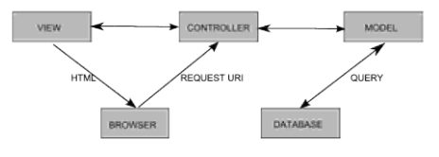
Fig. 1. Arsitektur MVC

Penjelasan pada gambar di atas, ketika user meminta (request) atau mengirim data melalui URL website, kemudian controller menangani request tersebut. Jika dalam proses tersebut membutuhkan data dari database, maka controller akan memberikan tugas tersebut pada model. Model berhubungan langsung dengan database untuk memasukkan, mengambil, memperbarui atau menghapus data pada database sesuai permintaan user. Kemudian data diterima dari model dan akan diteruskan pada view oleh controller untuk ditampilkan pada penggunjung website melalui browser dalam bentuk file HTML [2].

  - Penelitian Terkait

Perbandingan penelitian terkait terdahulu dengan penelitian yang dilakukan oleh peneliti dapat dirangkum dalam bentuk table sebagai berikut:

Table 1. Penelitian Terkait
No | Judul Penulis | Persamaan | Perbedaan | Hasil Penelitian
1. | Perangkat Lunak Berbasis Mobile Untuk Jasa Cetak Online | Pengembangan aplikasi pada bidang jasa percetakan dokumen. | Jenis aplikasi berbeda yaitu berbasis mobile, sedangkan pada penelitian ini aplikasi berbasis website yang multiplatform. | Telah berbasil dibangun sebuah aplikasi berbasis mobile untuk m-commerce dengan fokus kegiatan adalah jasa cetak online.
2. | Aplikasi Sistem Order Jasa Graphic Designer Berbasis Web Pada PT. Decorner | Aplikasi berbasis website, pengembangan sistem order jasa. | Studi kasus, dan jenis jasa yang di terapkan | Menghasilkan aplikasi sistem order jasa pada PT. Decorner berbasis web yang membantu dalam proses order jasa graphic designer.
3. | Implementasi Model View Controller Dengan Framework Codeigniter Pada E-Commerce Penjualan Kerajinan Bali | Menggunakan Arsitektur MVC dalam mengembangkan aplikasi. | Digunakan untuk website jual beli barang, sementara penulis berfokus pada penyediaan jasa percetakan dokumen yang modul-modulnya tentu berbeda. | Menghasilkan Aplikasi E-commerce kerajinan Bali dengan framework CodeIgnite. Aplikasi Ecommerce ini dapat dimanfaatkan oleh semua UKM yang terdapat pada Kota Denpasar.

- Metodologi

Penelitian ini mengambil sampel pada mahasiswa Universitas Mercu Buana yang berlokasi di Jalan Meruya Selatan No. 1, Meruya Selatan, Kembangan, Meruya Sel., Kembangan, Jakarta Barat, Daerah Khusus Ibukota Jakarta. Wawancara dilakukan untuk meminta pendapat dan informasi mengenai permasalahan yang di hadapi saat menggunakan jasa percetakan dokumen dan menginformasikan kebutuhan informasi pada aplikasi ini nantinya.
Sarana yang di butuhkan untuk mendukung kegiatan penelitian ini antara lain seperti Microsoft Office (Word, Visio, Power Point) digunakan dalam penulisan, pembuatan rancangan UML menggunakan Draw.io, alat untuk mencari referensi yang terkait dengan penelitian menggunakan media internet sepert browser dan google cendekia, google buku, alat untuk pembuatan rancangan antar muka aplikasi menggunakan Balsamiq 3.

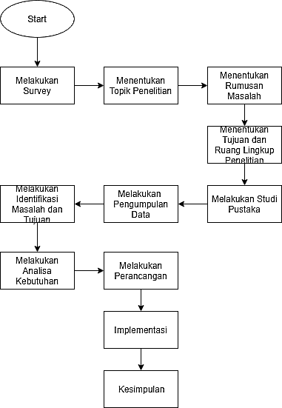

Fig. 2. Diagram Alir Penelitian

- Hasil dan Pembahasan

  - Analisa Proses Bisnis Berjalan

Pada saat ini untuk mencetak dokumen adalah dengan mencari tempat percetakan dokumen terdekat dan langsung mendatanginya. Dengan datang ke tempat percetakan kita juga harus membawa softcopy dokumen yang akan dicetak dan tidak bisa kita melakukan pemesanan untuk jasa percetakan dokumen karena belum ada platform yang menghubungkan antara pelanggan dan penyedia jasa. Aktivitas tersebut bisa dilihat pada gambar dibawah ini :

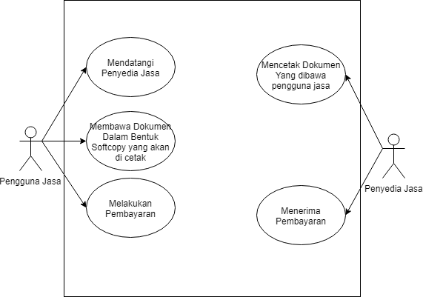

Fig. 3. Proses Bisnis Berjalan
  - Use Case Diagram
Berfungsi untuk mendeskripsikan fungsi-fungsi sistem yang sederhana dan memperlihatkan dari sudut pandang pengguna, serta memperlihatkan penjelasan model sistem yang dibuat. Deskripsi use case dapat di lihat pada gambar 3 berikut ini.

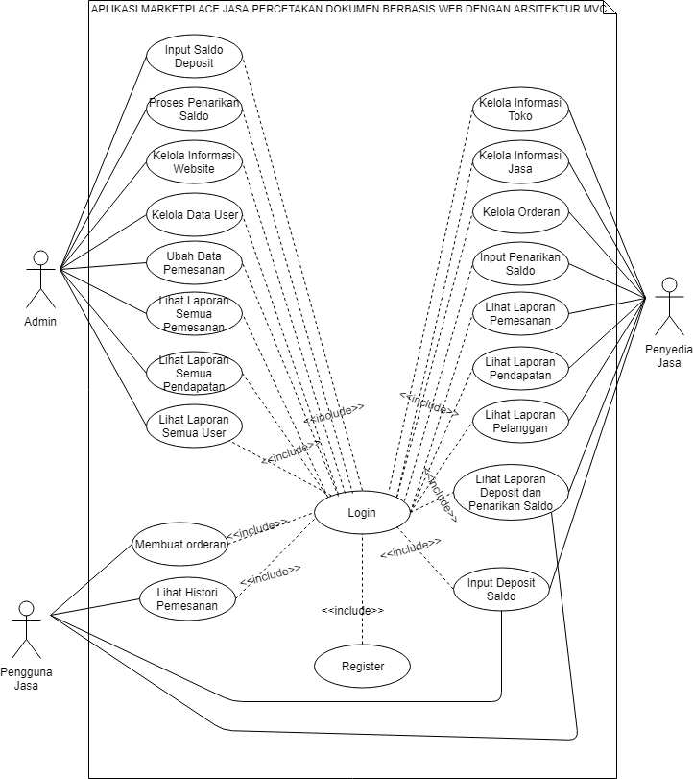

Fig. 4. Use Case Diagram

  - Class Diagram
Penjelasan class diagram ini membantu menggambarkan struktur dan deskirpsi class, package dan Object beserta hubungan satu sama lain. Struktur pada class diagram dapat di lihat pada Gambar 4 berikut ini.
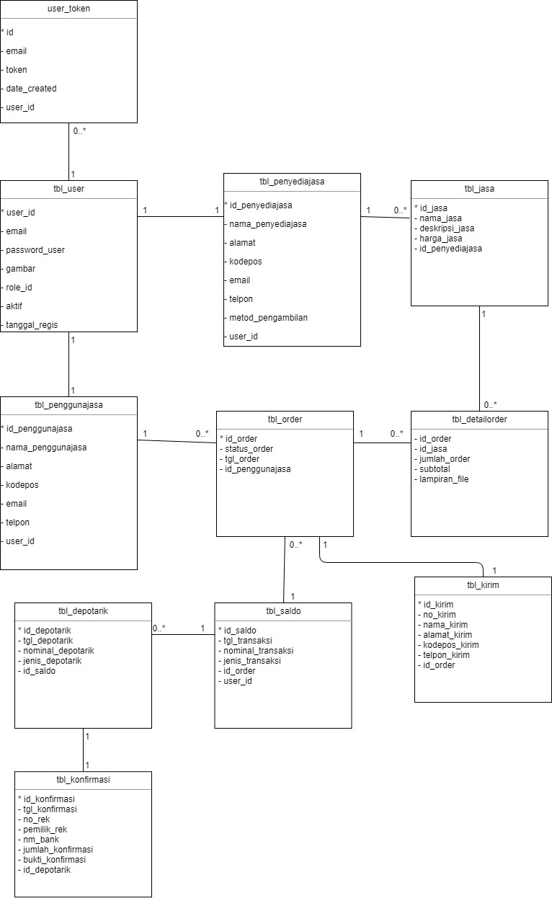
Fig. 5. Class Diagram

  - Tampilan Layar

    - Tampilan Layar Awal Login

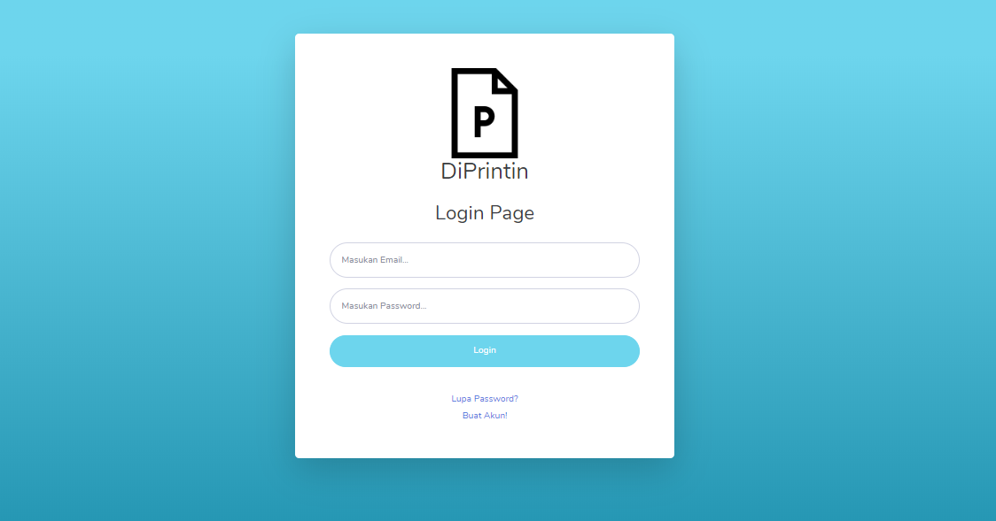

Fig. 6. Tampilan Awal Login
    - Tampilan Layar Awal Home Admin

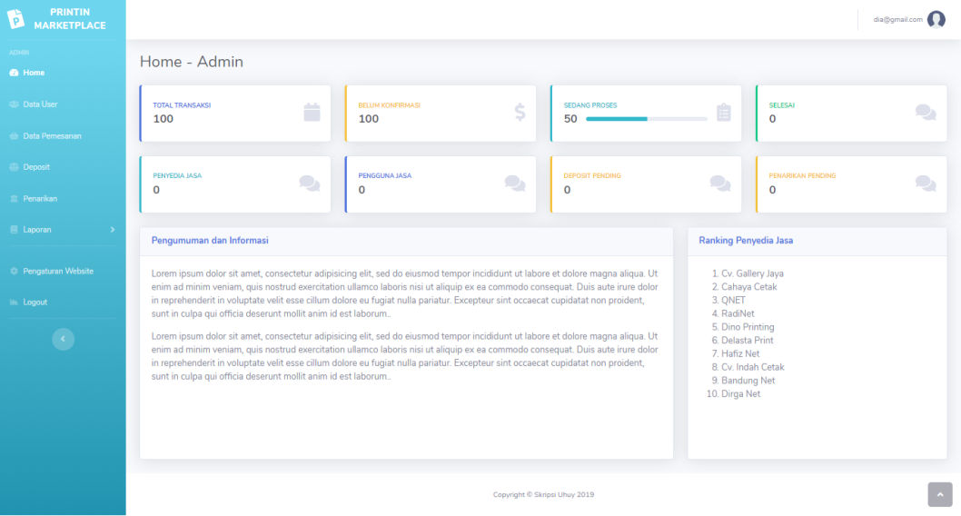

Fig. 7. Tampilan Awal Home Admin

- Kesimpulan

Berdasarkan penelitian yang telah dilakukan, dapat disimpulkan bahwa dengan menggunakan aplikasi ini sebagai alat pemasaran tentu akan membantu para pemilik usaha percetakan dokumen mendapatkan jangkauan pengguna jasa lebih luas, pengguna jasa dan penyedia jasa dapat melakukan transaksi dalam satu aplikasi. Dengan menggunakan aplikasi ini juga diharapkan masyarakat yang memilki keterbatasan waktu untuk mecetak dokumen akan dimudahkan dan bisa memilih tempat percetakan dokumen yang sesuai dengan dana yang mereka miliki.
Saran dari penelitian ini adalah karena masih ada kekurangan pada sistem yang dibuat maka untuk maintenance berikutnya agar di perbaiki agar sistem lebih baik lagi.
- Ucapan Terima Kasih
Saya ucapkan terima kasih sebesar besar nya kepada ibu Sarwati Rahayu selaku pembimbing dan pengajar yang telah meluangkan waktunya untuk membimbing penulis untuk dapat menyelesaikan penulisan laporan ini.

- Daftar Pustaka

[1] Ahyuna, M.Djabir Hamzah,and M. Najib HM, “PEMANFAATAN INTERNET SEBAGAI MEDIA PROMOSI PEMASARAN PRODUK LOKAL OLEH KALANGAN USAHA DI KOTA MAKASSAR,” Jurnal Komunikasi KAREBA Vol. 2 No. 1 Januari – Maret, 2013.
[2] Abdulloh, Rohi. 2017. Membuat Toko Online dengan Teknik OOP, MVC, dan AJAX. Jakarta:PT Elex Media Komputindo.
[3] S.Fadelis and N.Ellya, "Perangkat Lunak Berbasis Mobile Untuk Jasa Cetak Online," Jurnal Informatika & Multimedia, Vol. 10, No. 01, 2018.
[4] A. N. Anastasia and I. Handriani, "Aplikasi Sistem Order Jasa Graphic Designer Berbasis Web Pada PT. Decorner," Jurnal Ilmiah FIFO Volume X/No.1, 2018.
[5] I. K. Suharsana, I. W. W. Wirawan, N. L. A. K. Yuniastari, "Implementasi Model View Controller Dengan Framework Codeigniter Pada E-Commerce Penjualan Kerajinan Bali," Jurnal Sistem Dan Informatika, 2016.

- Penulis

Diky Rizki Pratama adalah mahasiswa Program Studi Sistem Informasi, Universitas Mercu Buana. Judul Pengembangan Aplikasi Marketplace Jasa Percetakan Dokumen Berbasis Web Dengan Arsitektur MVC.

Sarwati Rahayu adalah Dosen Program Studi Sistem Informasi, Universitas Mercu Buana.

